EK 1

İLANLI USUL İÇİN STANDART GAZETE İLANI FORMU

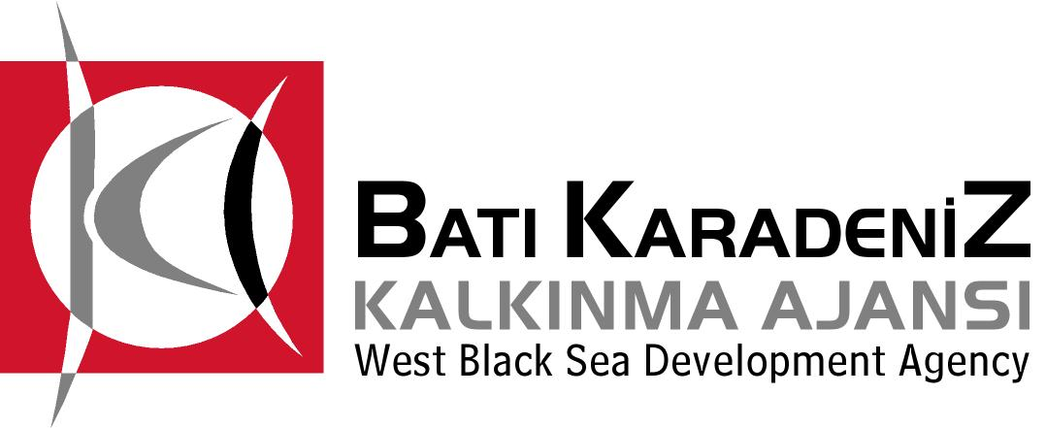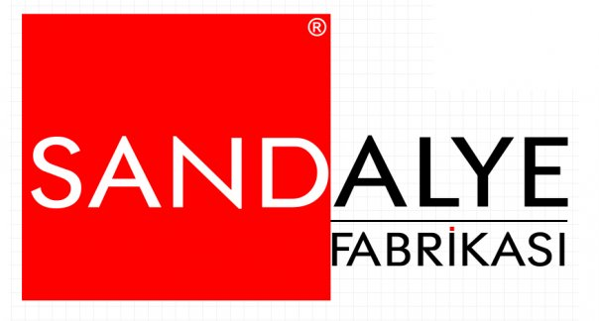

Mal Alımı için ihale ilanı
SF Sandalye Fabrikası San.ve Tic. Ltd. Şti., Batı Karadeniz Kalkınma Ajansı, 2013 yılı KOBİ Mali Destek programı kapsamında sağlanan mali destek ile Zonguldak Çaycuma Organize Sanayi Bölgesi’nde, İşimiz Sandalye Üretmek Sorumluluğumuz İstihdamı Gerçekleştirme Projesi için bir mal alımı ihalesi sonuçlandırmayı planlamaktadır.Alınacak ekipmanlar;
LOT 1-1 Adet 6 Eksen CNC Makinası
LOT 2-1 Adet Boya Robotu ve hattı
İhaleye katılım koşulları, isteklilerde aranacak teknik ve mali bilgileri de içeren İhale Dosyası Organize Sanayi Bölgesi 4.Cadde No:1 Çaycuma/Zonguldak adresinden veya www.sandalyefabrikasi.com veya www.bakka.gov.tr internet adreslerinden temin edilebilir.
Teklif teslimi için son tarih ve saati:
LOT 1 için 03.07.2013 saat 10:00 ve LOT 2 için 03.07.2013 saat 13:00
Gerekli ek bilgi ya da açıklamalar; www.sandalyefabrikasi.com ve www.bakka.gov.tr de yayınlanacaktır.
Teklifler 03.07.2013 tarihinde LOT 1 için saat 10:00’da, LOT 2 için saat 13:00’te Organize Sanayi Bölgesi, 4.Cadde No:1 Çaycuma-Zonguldak adresinde yapılacak oturumda açılacaktır.
İrtibat Kişi/Görevi : Şekip Sertaş KARAKAŞ-0532 300 26 60
İletişim adresi : Organize Sanayi Bölgesi, 4.Cadde No:1 Çaycuma-Zonguldak info@sandalyefabrikasi.com Tel: 0 372 638 60 70 Fax : 0 372 638 60 78

